# 第12周数学周末作业

**班级 姓名 家长签字**

**1、看谁算的又对又快。**

**4＋6= 10－8= 7＋3= 9－5= 6＋3=**

**10－0= 5＋5= 2＋8= 10－8= 9＋1=**

**4＋5－3= 10－3－5= 6＋4－3= 2＋2＋4=**

**7＋2－3= 8－4＋2=**  **5＋5－3= 10－9＋5=**

**2、　　。**



3

+7

-57

+27

-67

10

-6

+37

-27

+47

3、在○里填上“＞”、“＜”或 “＝”。

9-7○2 3+5○7 4+4○8 5-5○1 10-2○8

2+6○9 10-5○7 0+4○4 5-0○1 2-2○0

10-7○7 3+4○7 5+5○8 3+8○10 8-2○8

**4、我会填。**

**10 3 6**

**5 3 2 10**

**5、看图填算式。**

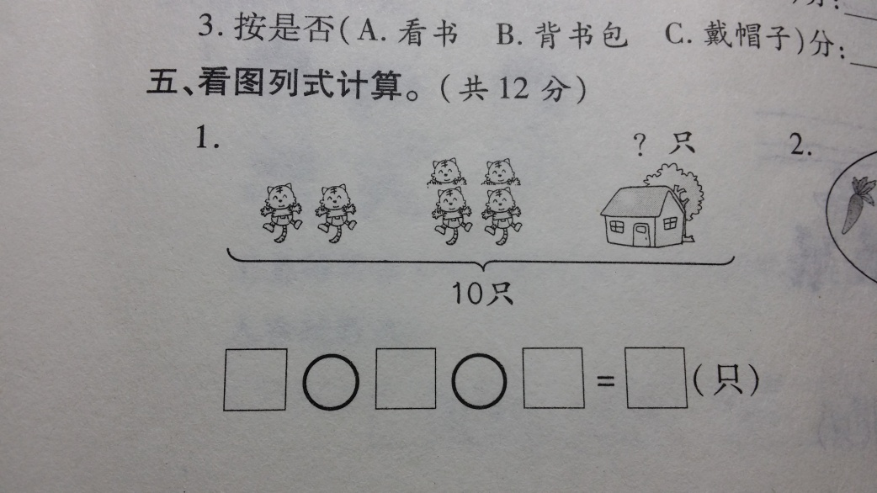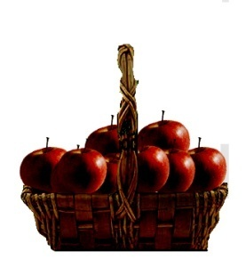（1） （2）

？个

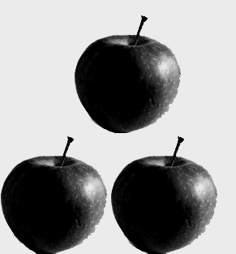

10个

□○□=□（个） □○□○□＝□（只）

（3） （4）

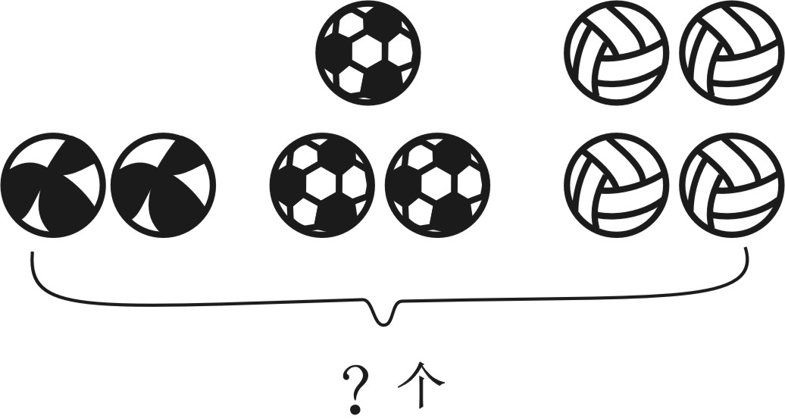

？个

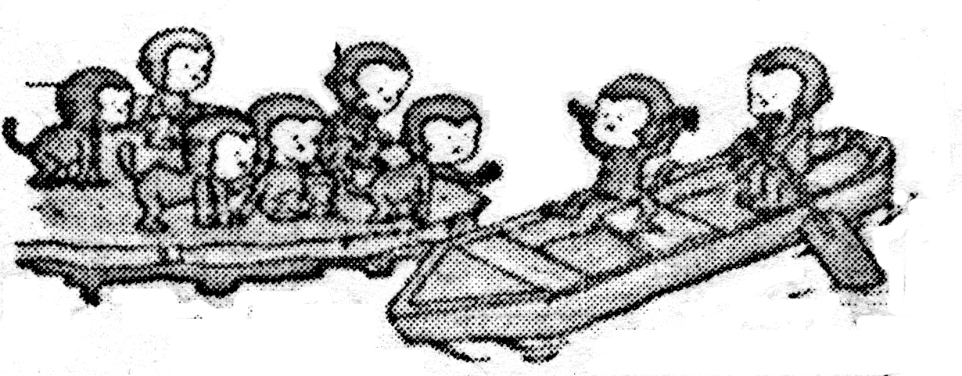

**6只**

**？只**

□○□=□（只） □○□○□＝□（个）

6、在○里填上“＋”或“－”，使算式成立。

4○4=8 3○2○4=9 7○2○5=0

7○2=5 9○5○4=8 3○6○2=7

7、在○中填数，使每条线上3个○中的数加起来等于10。

1

1

2

2

5